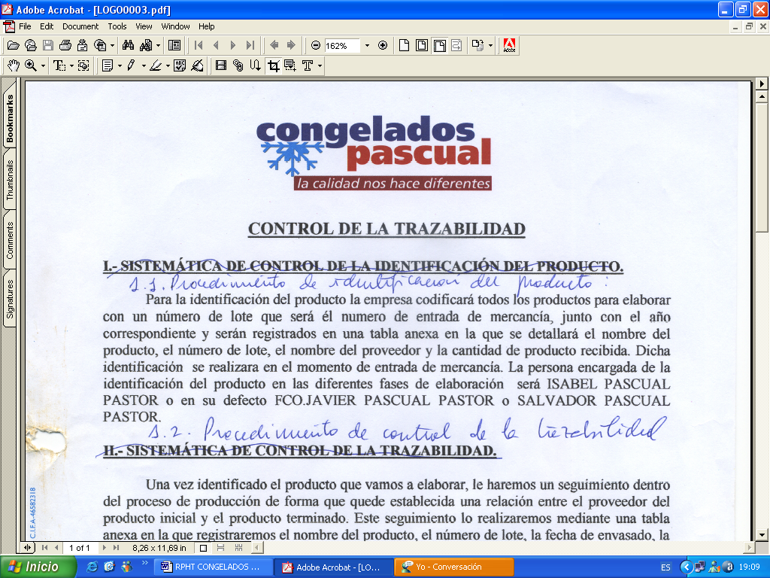 | TUBO POTA LIMPIO BOLSA "PASCUAL" | Código: FT-46  Nº Rev: 01  Fecha: Junio 2024
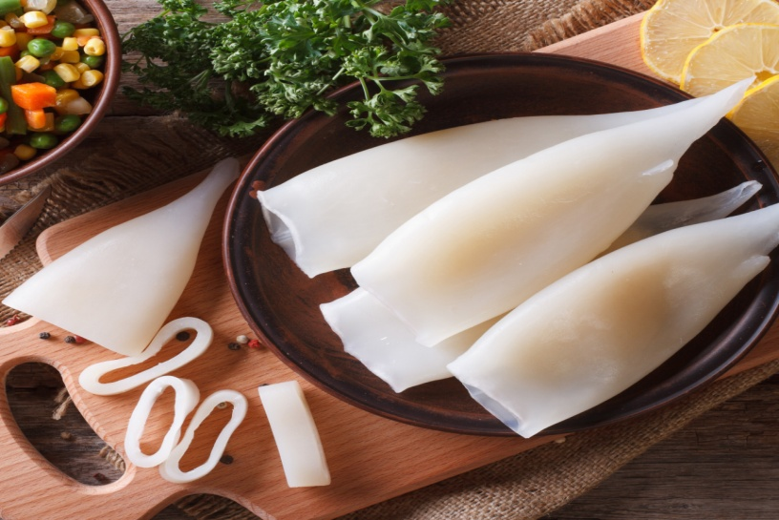

NOMBRE COMERCIAL: TUBO POTA LIMPIO BOLSA "PASCUAL"

NOMBRE CIENTÍFICO: Illex Argentinus

MÉTODO DE PRODUCCIÓN: EXTRACTIVA (Sedales y Anzuelos)(OTB).

ZONA DE CAPTURA: ATLANTICO SUROESTE FAO 41

INGREDIENTES: POTA(MOLUSCOS)(illex argentinus)(SQA),sal, Estabilizante E331. Acidulante E330.
Puede contener trazas de pescado.

CARACTERÍSTICAS MICROBIOLÓGICAS:
Reglamento 2073/2005 relativo a los criterios microbiológicos aplicables a los productos alimenticios, y _{posteriores modificaciones.}

CARACTERÍSTICAS QUÍMICAS:
Reglamento 2023/915 relativo a los límites máximos de determinados contaminantes en los alimentos.

ENVASADO Y ETIQUETADO
Envasado con materiales de uso alimentario, cumpliendo con la legislación, siendo aptos para estar en contacto con los alimentos (Reglamento 1935/2004 y Reglamento 10/2011)
Etiquetado según el Reglamento (CE) 1169/2011 sobre la información alimentaria facilitada al consumidor, y posteriores modificaciones.

CONDICIONES DE ALMACENAMIENTO Y DISTRIBUCIÓN:

ALMACENAR A Tª<-18ºC

CONDICIONES DE UTILIZACIÓN- MODO DE PREPARACIÓN:

DESCONGELAR >24HORAS EN FRIGORÍFICO Y COCINAR.

POBLACIÓN DE DESTINO / USO PREVISTO:
Población en general excepto alérgicos a los alérgenos indicados a continuación.

ALÉRGENOS: MOLUSCOS

VIDA UTIL:
18 meses tras la fecha congelación.

INFORMACIÓN NUTRICIONAL:
VALORES MEDIOS POR 100g:

Valor energético (KJ/Kcal) | 219KJ / 52Kcal
Grasa | 1g
De las cuales saturadas | 0,4g
Hidratos de carbono | 2,2g
De los cuales azúcares | <0,5g
Proteínas | 9,6g
Sal | 0,51g

